

**电子信息工程综合实验指导书**

**（雷达方向）**

**张文青 编**

**南京理工大学电子工程系**

**2017年11月**

前 言

该课程实验主要以《通信原理》、《雷达原理》以及《雷达信号分析与处理》为理论基础，较为系统地设计了雷达各个关键部分组成实验及雷达信号分析与处理部分的实验；该课程实验的目的主要让学生进一步加深对雷达系统及雷达信号处理概念的理解，更好地巩固以前所学的知识。

该综合实验分为七个实验，其中六个是雷达系统中各模块的组成实验，具体包括：正交调制器实验、正交相干检波器实验、动目标检测及相参积累实验、线性调频脉冲压缩实验、匹配滤波器实验以及相关器实验，第七个实验属于综合设计类实验，主要利用前面的各模块以MATLAB仿真，设计一个LFM脉冲压缩雷达系统。

这七个实验中，雷达信号分析与处理选做3个，具体包括：正交相干检波器实验、匹配滤波器实验、动目标检测及相参积累实验，剩下的在综合实验中完成。

目录

实验一 正交调制器实验 5

一、实验目的 5

二、实验仪器 5

三、实验原理 5

四、实验电路 6

五、实验内容与步骤 9

1.实验装置的连接 10

2.测量、记录并分析波形 10

六、实验报告 11

七、思考题 11

实验二 *正交相干检波器 12

一、实验目的 12

二、实验仪器 12

三、实验原理 12

五、实验内容及步骤 15

1.实验装置的连接 15

2.幅相不平衡度测量方法 15

3.记录波形 16

4.测数据 16

六、实验报告 16

七﹑思考题 17

实验三 *匹配滤波器 21

一、实验目的 21

二、实验仪器 21

三、实验原理 21

四、实验电路 22

五、实验内容与步骤 23

六、实验报告 24

七、思考题 24

实验四 线性调频脉冲压缩 25

一、实验目的 25

二、实验仪器 25

三、实验原理 25

五、实验内容及步骤 28

1．实验内容 28

2. 主副瓣比测量 28

3．压缩比及主峰宽度测量 28

六、实验报告 30

七、思考题 30

实验五 *动目标检测及相参积累 31

一、实验目的 31

二、实验仪器 31

三、实验原理 31

四、实验电路 36

五、实验内容及步骤 36

1． MTD滤波器副瓣电平测量计算方法 37

2．内容与步骤 37

六、实验报告 39

七、思考题 39

实验六 相关器 40

实验七 LFM脉冲压缩雷达系统的设计与仿真 41

# 

# 实验一 正交调制器实验

## 一、实验目的

1.掌握正交调制器的工作原理。

2.掌握正交调制器的电路组成。

## 二、实验仪器

信号源、示波器、直流稳压电源。

## 三、实验原理

正交调制技术是一种特殊的复用技术，一般是指利用两个频率相同但相位相 差（正交）的正弦波作为载波，同时传送两路互相独立的信号的一种调制形 式。图 1 是具体的调制器功能框图。

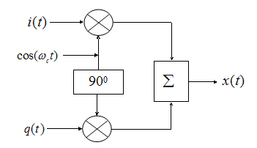

**图 1 正交调制器功能框图**

如图 1 所示，两路互相正交的信号和 分别调制角频率为的正交的正弦波调制，调制后两路相加的波形为：



如果两路正交的信号 和 分别为线性调频脉冲信号的复包络的实部和虚部，即：

，

正交调制器的输出则为：





显然，正交调制器的输出为载频频率为𝜔𝑐的线性调频脉冲信号。

## 四、实验电路

本实验装置主要由波形产生电路以及正交调制电路两个模块组成。硬件方面主要使用了单片机和 FPGA 两种可编程的器件联合实现，单片机处理开关扫描和 显示电路，FPGA 实现波形产生与输出选择，具有很大的灵活性和开放性。系统原理框图如图 2 所示。

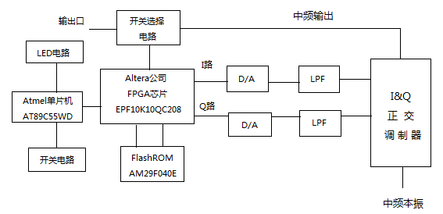

**图 2 正交调制器实验装置原理框图**

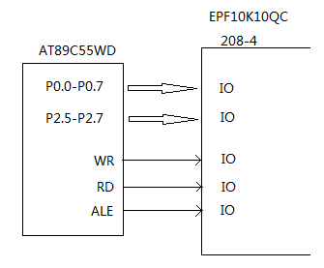本实验装置的单片机选用的是 Atmel 公司的单片机 AT89C55WD，如图 3 单 片机的数据地址复用口 P0 全部与 FPGA 相连，此外地址的高三位线也与 FPGA 相连，这主要是为了让 FPGA 承担为单片机地址译码选通外设的作用。单片机的 WR、RD 和 ALE 也与 FPGA 相连，这是为了保证单片机与 FPGA 的通信时序问 题。单片机的 IO 口 P1 口的 8 个 I/O 口全部接到开关上，使用独立式按键结构中 的查询方式，如图 4 所示。按键输入低电平有效，上拉电阻保证按键断开时，I/O 口为高电平。

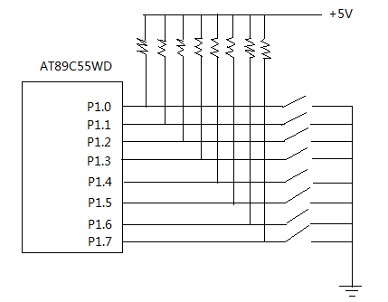

**图 3单片机与 FPGA 连接示意图** **图4 单片机与开关连接示意图**

本实验装置使用四只数码管作为显示，选用共阴电路。因单片机的I/O口有限，故使用串行移位寄存器74HC595串行连接以控制显示器的显示输出。在单片机只需要用三个I/O口分别与74HC595的14（SER）脚，11（SRCLK）脚和12（RCLK）脚。鉴于篇幅限制，只花了两篇74HC595和LED，实现电路中是四片。

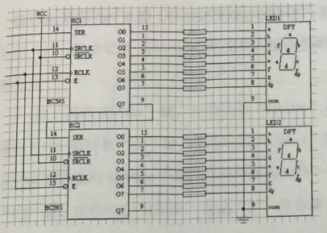

图5 74HC595与数码管连接示意图

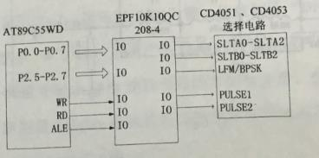本实验装置所用的FPGA芯片是Altera公司生产地饿EPF10K10QC208，它属于是FLEX 10K系列芯片。FPGA实现单片机输入的控制信号的地址译码，并通过接收的信号控制外设。从单片机传过来的控制信号，通过FPGA译码并将控制信号信息传到外部的CD4051和CD4053两个开关电路，

图6 FPGA与单片机和外部电路连接示意图

如图6所示。CD4051是单刀八掷的模拟开关，CD4053是三组单刀双掷的模拟开关，单片机的控制信号通过FPGA译码选择，为每个开关分配不同的外设地址。在寻址写外设的过程中，写入不同的控制字，可以控制信号产生不同的波形（LFM或BPSK），可以控制在两个输出口上出现不同的信号。

由于I&Q支路采用12BitDAC，故如图7所示，使用3片FlashROM芯片AM290F040B来存储波形，其中U18存I路的低8位数据，U19存I路的高4位以及Q路的低4位，U17存Q路的高8位。由于AM290F040B本身并没有时钟锁存的功能，因此，在FPGA发出地址信号，把AM290F040B中的波形数据读出来时，并没有直接将信号送给DAC，而是送回FPGA由FPGA在锁存后，再送给DAC。

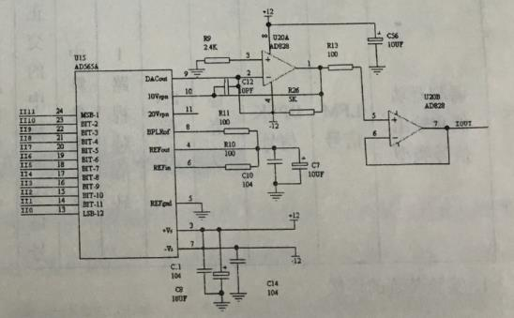

图7 FPGA与FlashROM和DAC模块连接示意图

本实验装置使用的12BitDAC是ADI公司的AD565。如图8所示，在9脚和10脚间串接一个5K的电阻，输出电压在±2.5V之间。图中的运放使用的是AD828，在一个运放中集成了两个运放，第一片运放用于典型配置，限制输出在±2.5V之间，而第二片运动构成一个射极跟随器，放大增益为1，增强其带负载能力。

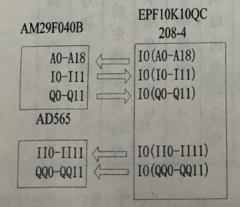

图8DAC模块AD565连接示意图

从DAC输出的信号必须通过低通滤波器才能得到所需的视频模拟信号。图9（a）为所选用的LC低通滤波器，滤波器的截止频率为1MHz，频率特性如图9（b）所示。

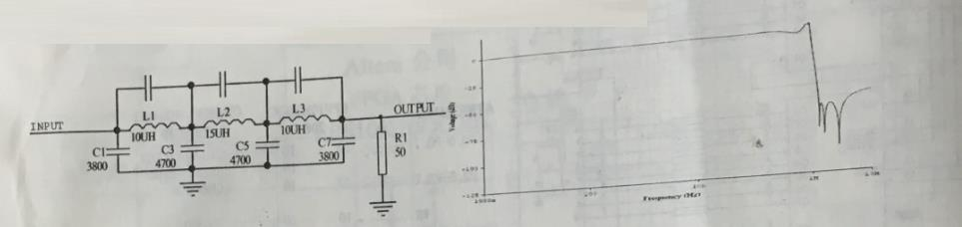

（a） （b）

图9 低通滤波器及频率特性

正交调制器作用主要是将上面产生的视频I路和Q路信号与中频混频叠加得到所需要的调制输出信号，在此正交调制器采用专用模块SIQ-10M，其中8脚是频的I路输入，5脚是视频的Q路输入，13脚是中频本振信号的输入，10脚是中频本振信号输出，11脚是中频相差90°输出，1脚是混频后的叠加输出。

## 五、实验内容与步骤

本实验装置按键、数码管、调制器功能和输出信号类型如表 1 所示。

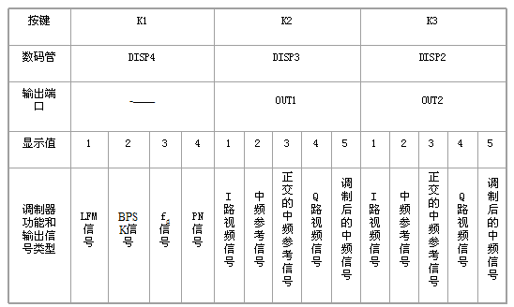**表 1.1 按键、数码管、调制器功能和输出信号类型**

### 1.实验装置的连接

（1）实验装置的 Q9 座“INPUT”连接到“DDS 信号产生器实验装置”上，Q9“OUT1”和“OUT2”分别连接到示波器的两个输入端“CH1”和“CH2”上;正确连接 “+5V”和“±12v”电源。

（2）Q9 座“INPUT”对应的“DDS 信号产生器实验装置”输出频率设置为 10MHz；

### 2.测量、记录并分析波形

（1）循环按“K2”键，使数码管“DISP3”显示“2”；循环按“K3”键，使数码管

“DISP2”显示“3”。测量记录 10MHz 中频参考本振信号的幅度和相位平衡度。

（2）循环按“K1”键，使数码管“DISP4”显示“1”；循环按“K2”键，使数码管 “DISP3”显示“1”；循环按“K3”键，使数码管“DISP2”显示“4”。此时系统产生 I&Q 线性调频脉冲信号，正交调制器输出 10MHz 中频线性调频脉冲信号。测量并记 录 I&Q 线性调频脉冲信号波形。循环按“K2”键，使数码管“DISP3”显示“5”，用示波器测量 10MHz 中频线性调频脉冲信号波形和频谱。

（3）循环按“K1”键，使数码管“DISP4”分别显示“2”、“3”、“4”，使系统分 别工作在连续波 BPSK、𝑓𝑑信号调制和脉冲 BPSK状态，，重复上述步骤进行测量。

## 六、实验报告

1.整理测试数据、记录实验内容中要求的各种波形。

2.根据所记录的波形和数据，分析说明正交调制器幅相不平衡对输出信号频谱的影响。

3.对实验中出现的现象进行分析说明。

4.实验报告中完成思考题。

## 七、思考题

**1.**什么原因影响输出的**10MHZ**中频**BPSK**信号的性能？

**2.**分析**10MHz**中频**BPSK**信号的频谱特性、性能衡量指标

3.试分析噪声对调制器的影响。

# 实验二 正交相干检波器

在雷达信号处理中,由于信号与干扰混合波形的振幅和相位均含有信息,因此 对信号最佳处理应在接收机的中频进行。但是，对信号进行数字处理时，在中频 进行采样是很困难的。由于中频本身并无目标信息，目标信息包含在中频的复包 络中。因此，须将中频信号变成等效的复数视频信号，以利于用数字处理。正交 相干检波器就是一种将中频信号变换成复数视频信号的装置。

## 一、实验目的

1.掌握正交相干检波的基本原理，实现方法和运用它检测信号（例如多普勒 信号）。

2.掌握正交相干检波器幅度一致性和相位正交性（幅度不平衡度）的测量方 法。

## 二、实验仪器

信号源、示波器、直流稳压电源

## 三、实验原理

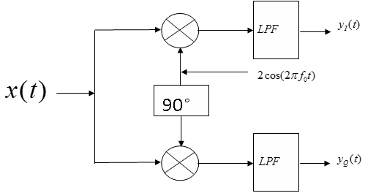本实验的原理方框图如图 1 所示。

**图 1 正交相干检波器原理方框图**

假定图 1 中输入的实窄带信号为：



其中，a(t)为实窄带信号的幅度调制；𝑓0为实窄带信号的中频；𝜑(𝑡)为实窄 带信号的相位调制。如果x(t)用复指数表示，可写成：



其中, 是复包络，是复载频。

中的信息全部包含在复包络中，所以只要处理就可以得到信号的全部信息。复包络可进一步写成：



参见图 1，I 支路乘法器的输出为:



经过低通滤波（LPF）后输出为：



同样，Q 支路乘法器的输出为：



经过低通滤波（LPF）后输出为：



用 作为实部， 作为虚步，组成一复信号恰好是中频的复包络，即：



因 *yI* (*t*) 和 *yQ* (*t*) 均为视频信号，而且包含了原信号的幅度和相



经变换后，就可对信号进行数字处理。

**四、实验电路**

实验电路如图2所示。

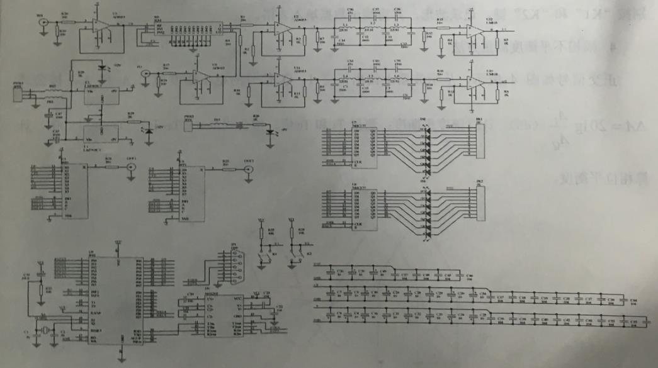

图2 正交相干检波器实验电路

图中，90°移相器和乘法器采用专用模块SIQY-10D；两路低通滤波器（LPF）

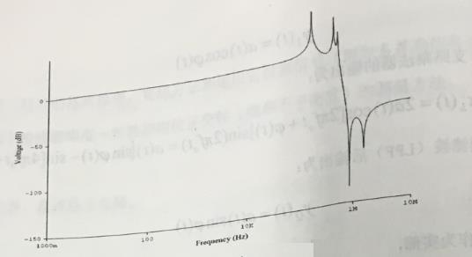频率特性如图3所示。

图3 低通滤波器（LPF）的频率特性

## 五、实验内容及步骤

### 1.实验装置的连接

（1）实验装置的 Q9 座“SIN”和“FO”分别连接到两台“DDS 信号产生器实验装 置”上；Q9 座“OUT1”和“OUT2”分别连接到示波器的两个输入端“CH1”和“CH2”上；正确连接“+5V”和“±12V”电源。

（2）Q9 座“FO”对应的“DDS 信号产生器实验装置”输出频率设置为 10MHz；

（3）Q9 座“SIN”对应的“DDS 信号产生器实验装置”输出频率从 9.6MHz 变到9.999MHz，分别按“K1”和“K2”键。记录波形，并将测试数据填入表格。

### 2.幅相不平衡度测量方法

正交信号如图2所示，从示波器上读取正交I、Q信号的电压幅度值为和，按公式：



计算幅度平衡值。

测量TA和TB的值，按公式： 计算相位平衡度。



**图 4正交信号波形**

### 3.记录波形

分别按“K1”和“K2”键，“OUT1”和“OUT2”将循环输出表 1 信号，并通 过对应发光二极管指示，记录这些波形。

**表 1 输出信号类型**

|  |  |  |  |  |  |  |  |
| --- | --- | --- | --- | --- | --- | --- | --- |
| 符号 | QQ | II | Q | I | /FO | FO | IN |
| 含义 | Q 路输出  （LPF 后） | I 路输出  （LPF 后） | Q 路输出  （LPF 前） | I 路输出  （LPF 前） | 中频正 交本振 | 中频本振 | 中频 输入信号 |

### 4.测数据

改变“SIN”输入频率，测量数据填入下表2

**表 2测试数据**

|  |  |  |  |  |  |  |  |  |
| --- | --- | --- | --- | --- | --- | --- | --- | --- |
| 输入频率  （MHz） | 9.600 | 9.700 | 9.800 | 9.900 | 9.950 | 9.970 | 9.990 | 9.999 |
| 检波器输出  频率（KHz） | 400.6 | 300.3 | 199.6 | 100 | 49.9 | 30.03 | 9.99 | 1 |
| ΔA 幅度平 衡（dB） | -0.1268 | 0 | -0.0993 | -0.0949 | -0.1848 | -0.0910 | -0.0900 | -0.0910 |
| Δ** 相位平 衡（°） | 0.5 | 0.8 | 1 | 1.3 | 0.2 | 2.9 | 1.2 | 2.2 |

测试中频本振（/FO、FO）的幅相不平衡度，填入下表 3。

**表 3 测试数据**

|  |  |  |
| --- | --- | --- |
| 性能 | ΔA 幅度平衡（dB） | Δ** 相位平衡（°） |
| 数据 | -0.6737 | 6.2 |

## 六、实验报告

1.记录波形、测试数据并填入表格。

2.分析实验过程中出现的问题和现象。

3.实验报告中完成思考题。

## 七﹑思考题

1.幅相不平衡是什么原因造成的？

2.幅相不平衡如何进行调整？

3.不同频率下为什么幅相不平衡度不一致？

# 实验三 匹配滤波器

## 一、实验目的

1.了解匹配滤波器的工作原理。

2.掌握二相编码脉压信号的压缩比、主旁瓣比、码元宽度的测量方法。

3.加深和巩固课堂所学有关距离分辨力、横向滤波器和匹配滤波方面知识。

## 二、实验仪器

示波器、直流稳压电源、万用表。

三、实验原理

二相编码信号的匹配滤波器为： H( *f* )  **1( *f* )  **2( *f* )

式中， **1 ( *f* ) 为子脉冲匹配滤波器， **2 ( *f* ) 为横向滤波器（即抽头加权延时线求和网络）。二相编码信号的匹配滤波器结构如图 1 所示。

横向滤波器

子脉冲

匹配滤波器

**图 l**

图1 二相编码信号的匹配滤波器结构

子脉冲匹配滤波器频率特性为：

**1 ( *f* )= **

横向滤波器频率特性为:

=

式中，P 为码长：T 为码元宽度；CK 为二相编码信号。

在此，采用数字信号处理省略了子脉冲匹配滤波器，所以脉压输出不再是三角波而是方波。横向滤波器（即抽头加权延时线求和网络）的结构如图 2 所示， 在此采用超大规模集成电路完成。

延时T 延时T 延时T 延时T

....

**    **



**图 2 横向滤波器（即抽头加权延时线求和网络）结构示意图**

## 四、实验电路

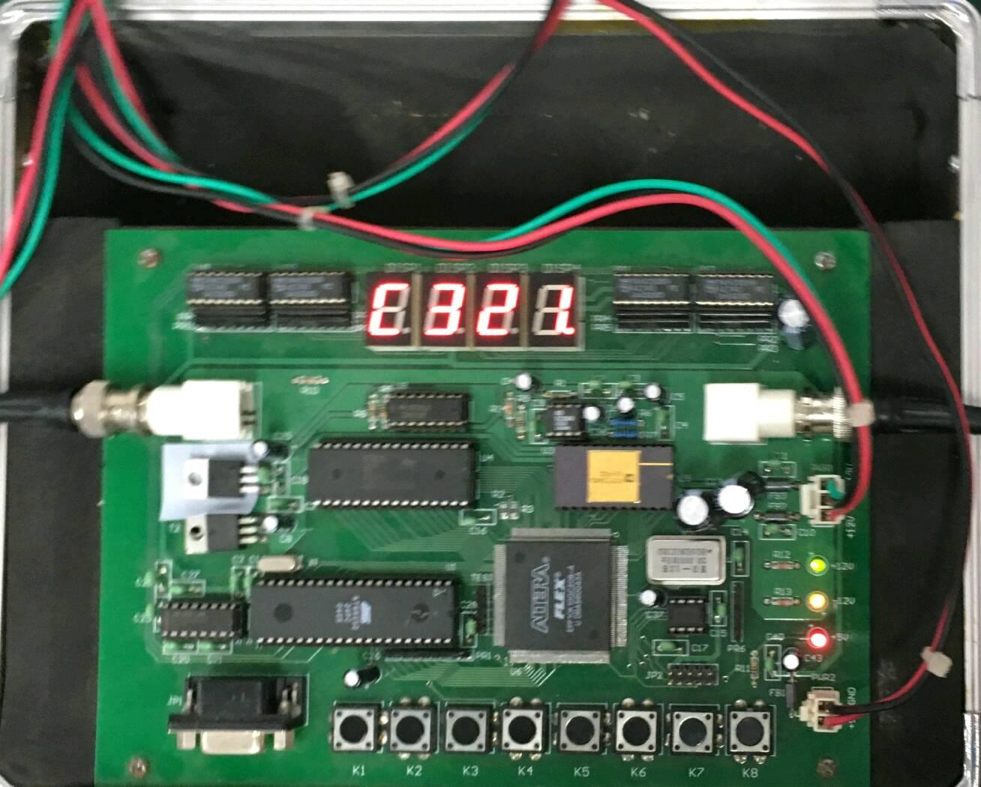该实验箱能够产生矩形脉冲、m 序列、PN 截断码、巴克码、互补码等多种 信号以及其对应的匹配滤波输出。通过按键的选择，可以观察各种信号形式以及对应的匹配滤波输出结果，测量各种信号的脉压参数。具体实验电路如图3所示：

图3 匹配处理系统实验箱

实验箱 OUT1 端口为原始波形信号输出，OUT2 端口为信号匹配滤波输出。

数码管用以显示当前信号波形以及频率指示，K1—K8 用来选择波形以及当前信 号频率。其含义如下：

1．按键 K1：数码管显示 P。单脉冲。周期 Ims;脉冲宽度 30us。

2．按键 K2:数码管显示 SP。脉冲串。周期 Ims;脉冲宽度 10us．一个周期有

7 个单脉冲.

3．按键 K3:数码管显示 31。31 位 m 序列。无限长；码元宽度 lus。

4．按键 K4:数码管显示 P31。31 位 PN 截断码。周期 Ims；码元宽度 lus。

5．按键 K5:数码管显示 b13。13 位巴克码。周期 Ims；码元宽度 lus。

6．按键 K6:数码管显示 cb47。4 位／7 位组合巴克码。周期 Ims；码元宽度 lus。

7．按键 K7:数码管显示 c32。双路 32 位互补码。周期 Ims；码元宽度 lus。

8．按键 K8:数码管显示 c321。输出其中一路 32 位互补码。周期 Ims；码元 宽度 lus。

注：(1)每次按键，实验箱 OUT1 输出码元信号，OUT2 相对应的匹配输出。

(2)同一按键再按一次，码元宽度增加，数码管显示带小数点。

## 五、实验内容与步骤

1．检查实验箱电源以及信号输出的连接方式。

2．打开实验箱电源以及示波器，调整示波器使观察信号最佳。

3．按键 K1，数码管显示 P，观察 OUT1 输出的单脉冲信号以及 OUT2 输出 的匹配滤波信号，记录输出波形。

4．用示波器测量压缩比、主旁瓣比、码元宽度等参数。

5．再次按键 K1，改变单脉冲信号码元宽度，LED4 显示带小数点。观察信号 及匹配滤波输出的改变，测量各项参数。

6．依次按键 K2～K7．选择不同的输入信号，重复步骤 2～4，观察波形，记 录数据。

7．关闭实验电源，总结实验数据。

8．将实验记录数据填入表 1，进行分析。

**表1 测试数据**

|  |  |  |  |  |
| --- | --- | --- | --- | --- |
| 序号 | 信号波形 | 码元宽度 | 压缩比 | 主旁瓣比 |
| 1 | 单脉冲 | 30us | 1 |  |
| 60us | 1 |  |
| 2 | 脉冲串 | 10us | 1 |  |
| 20us | 1 |  |
| 3 | 31位M序列 | 1us | 31 |  |
| 2us | 31 |  |
| 4 | 31位PN截断码 | 1us | 31 | 16.9dB |
| 2us | 31 | 16.9dB |
| 5 | 13位巴克码 | 1us | 13 | 13.98dB |
| 2us | 13 | 13.98dB |
| 6 | 4位/7位组合  巴克码 | 1us | 28 | 11.6dB |

## 六、实验报告

1. 记录波形、测试数据并填入表格。

2.对实验中出现的现象进行分析说明。

3.实验报告中完成思考题。

## 七、思考题

1为什么脉冲压缩输出波形为方波而不是三角波？

1. 主副瓣比的测量方法有哪些？
2. 31位PN截断码（m序列中截取一个周期）与31位m序列的脉冲压缩输出波形为何不一样？

# 实验四 线性调频脉冲压缩

## 一、实验目的

1. 了解线性调频脉冲压缩的工作原理。
2. 了解线性调频脉冲信号加权处理的工作原理。
3. 掌握脉冲压缩信号的“压缩比”和“主副瓣比”的测量方法。

## 二、实验仪器

示波器、万用表

## 三、实验原理

线性调频矩形脉冲信号的复数表达方式为：



其中u(t)为信号复包络：



式中T为脉冲宽度，信号的瞬时频率可写成：



瞬时频率f(t)与时间成线性关系，因此成为线性调频信号。其中k=B/T称为调频斜率，B为调频带宽，即信号带宽。

线性调频信号的脉冲压缩式通过匹配滤波器得到的，如果输入信号的频率特性为：



那么匹配滤波器的频率特性应满足下式：



若令：

则可得：



上式中压缩滤波器的群延迟特性（频率-延时特性）为：

 

是与滤波器物理实现有关的一个附加延时：

可得线性调频脉冲压缩滤波器的输出信号：





实际情况下取实信号表示为：



当输入信号有的多普勒频率时，匹配滤波器的输出表达式为：



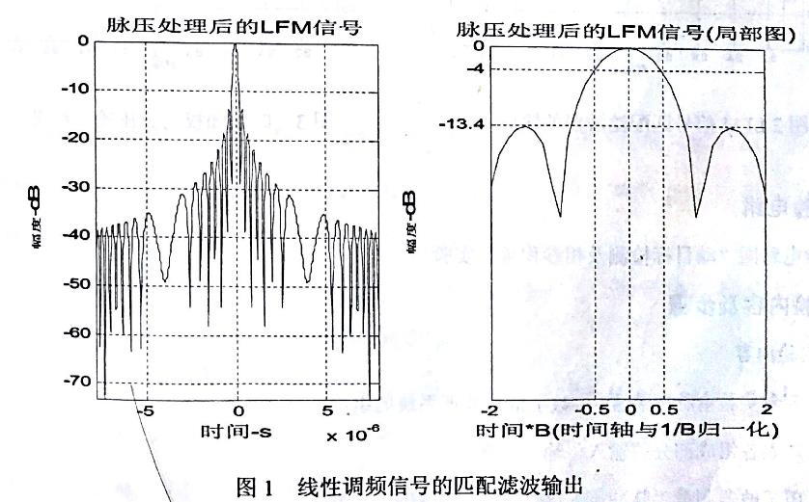 上式说明当=0时，输出脉冲具有sinc函数性型包络，-3dB主瓣宽度为1/B第一副瓣高度约为-13.2dB，其它副瓣随其离主瓣的间隔x按1/x的规律衰减，副瓣零点间隔为1/B，如果输入脉冲信号幅度为1，且匹配滤波器在通带内传输系数为1，则输出脉冲幅度为==，D=BT表示输入脉冲和输出脉冲的宽带比，称为压缩比，当时，sinc函数包络将产生位移，引起测距误差，同时主峰脉冲宽度将下降。

如图1所示，线性调频信号通过匹配滤波器的输出信号，其第一副瓣电平（最大副瓣的高度根据主瓣幅度归一化后）约为-13.2dB，副瓣会影响对邻近弱目标的检测，为了降低过高的距离副瓣需要对用适当的窗函数对信号频谱进行加权。

最常用的方法是对匹配滤波器的权值进行进行频域或时域进行窗函数加权，常用的窗函数有hamming窗、Taylor窗等。对线性调频信号，也可以进行时域加窗，时域加权和频域加权的结果是大致等效的。如果采用了窗函数加权，副瓣电平将大大降低，但同时加权引起的失配会使主瓣展宽和产生一定的信噪比损失。

 

上式给出了某些常用的窗函数的统一表示，其中B表示信号宽带，上式中，当k=0.08，n=2时，是hamming窗；当k=0.5，n=4时，是hanning窗；当k=0，n=4时，是余弦四次方窗，峰值副瓣电平理论值分别为-43dB，-32dB和-47dB。如：加hamming窗时，可使第一副瓣降至-43dB，带来的是信噪比损失-1.34dB，-3dB主瓣展宽1.47倍。图4.2、4.3所示为带宽2MHz，时宽10us，载频（中心频率）10MHz的线性调频脉冲信号的脉冲压缩和加权处理结果。

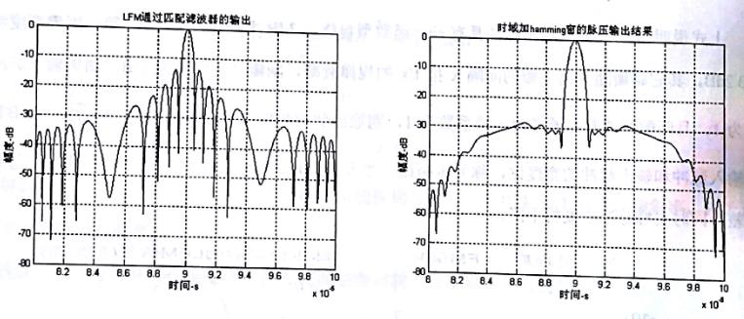

图2 LFM信号匹配滤波器的输出 图3时域加权的脉压输出结果

**四**、实验电路

I通道 信号源

Q通道 信号源

FPGA

对数

开

关

CPLD

控制电路

D/A

LPF

D/A

LPF

OUT1

OUT2

OUT3

**图4实验装置的原理框图**

## 五、实验内容及步骤

### 1．实验内容

⑴观看实验脉压装置——数字信号处理系统的组成。

⑵观察各组成部分的输入、输出波形。

⑶用示波器测量“脉冲压缩比”和“主副瓣比”。

⑷观察并测量脉压输出的主峰宽度。

### 2. 主副瓣比测量

如图5所示，用示波器测量主峰的幅度，然后根据下式计算主副瓣比：



式中，V1为主峰的幅度，V2为副瓣的幅度。

对数脉冲压缩输出的主副瓣比测量方法同“动目标检测及相参测量积累”实验。

### 3．压缩比及主峰宽度测量

用示波器测出压缩前后二者脉宽即可计算，压缩脉宽以主峰值半功率点处宽度为准，注：用示波器测信号幅值和时宽时，Y、X轴的“校正”旋钮一定要放对，否则读出数值是不对的，但在测量的是比值所以可以不经校正。

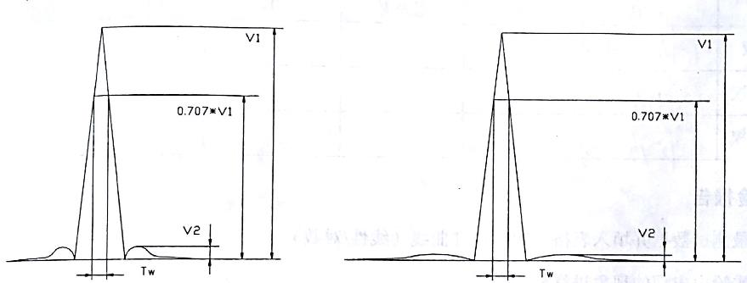

图5 LFM信号脉冲压缩输出

4．实验步骤

⑴实验装置的连接

实验装置上的Q9座“OUT1”和“OUT2”分别连接到示波器的两个输入端“CH1”和“CH2”上；Q9座“OUT3”连接到示波器的外部触发输入端“Trigger”；插上侧面220V电源线到插座上，打开示波器电源和实验装置电源（电源开关在实验装置侧面）。

⑵将“S1”地址开关设置为“01111111”，“S2”和“S3”设置为“00”和“10”，记录波形、测试和计算数据，对应位置的发光二极管将点亮。

⑶改变“S2”和“S3”为“00”和“00”，再记录波形、测试和计算数据。

⑷改变“S2”和“S3”为“10”和“01”，再记录波形、测试和计算数据。

⑸将“S1”地址开关分别设置为“00111111”、“01011111”、“0001111”、“00101111”，重复上述⑵~⑷步骤。“S1”、“S2”、“S3”的功能见表5.1。

**表1 按键“S1”、“S2”、和“S3”的功能**

|  |  |  |  |  |  |
| --- | --- | --- | --- | --- | --- |
| S1 | 功能 | S2 | OUT输出 | S3 | OUT2输出 |
| 01111111 | 16usPC输出（海明） | 00 | I通道输出 | 00 | 线性输出 |
| 00111111 | 8usPC输出（海明） | 10 | Q通道输出 | 10 | Q通道输出 |
| 01011111 | 16usPC输出（不加权） | 01 | 线性输出 | 01 | 对数输出 |
| 00011111 | 8usPC输出（不加权） | 11 | —— | 11 | —— |

将测量计算结果填入表2：

**表2 测试数据**

|  |  |  |  |  |  |  |
| --- | --- | --- | --- | --- | --- | --- |
| 时宽 | 16us | | | 8us | | |
| 测量项目 | 主副瓣比（dB） | 主峰宽度（ns） | 主峰展宽系数 | 主副瓣比（dB） | 主峰宽度（ns） | 主峰展宽系数 |
| 不加权 |  |  |  |  |  |  |
| 海明加权 |  |  |  |  |  |  |

## 六、实验报告

1. 记录测试数据并填入表格，绘制特性曲线（线性/对数）。

2.对实验中出现的现象进行分析说明。

3.实验报告中完成思考题。

## 七、思考题

1、为什么不同的加权主副瓣比和主峰宽带不同？

2、主副瓣比还有什么测量方法？

3、为什么输出要取对数？

# 实验五 动目标检测及相参积累

## 一、实验目的

1. 了解动目标检测（MTD）及相参积累的工作原理。
2. 掌握动目标检测（MTD）及相参积累的性能测试方法。

## 二、实验仪器

示波器、万用表。

## 三、实验原理

动目标检测（MTD）是利用了动目标雷达回波信号的多普勒频率偏移，采用滤波器组在复杂的雷达回波中检测出运动目标的多普勒频率，并以此来确定动目标的距离、速度和方位。其中，滤波器组具有不同的中心频率，其实质是相当于对不同多普勒通道进行相参积累处理。

当杂波功率谱C(f)和信号频谱S（f）已知时，最佳滤波器的频率响应是：



这实际上就是基于有色噪声（这里称为杂波）白化处理的匹配滤波器。这一

滤波器可分为两个级联的滤波器和，其传递函数分别为



可以粗略的认为，H1(f)用于杂波抑制，而H2(f)用于对雷达回波脉冲串信号匹配。对MTI而言，它要使杂波得到抑制而要让各种速度的运动目标信号通过，所以MTI滤波器即相当于H1(f)；至于和目标信号的匹配，对单个脉冲而言可用中频带通放大器来保证，而对脉冲串则只能采用对消后的非相参积累。所以实际能做到的大多数MTI滤波器，只能使其滤波特性的凹口对准杂波梳状谱的中心，且使二者宽度基本相当。有时也将这称为杂波抑制准最佳滤波。对于相参脉冲串信号，2()还可进一步表示成：



即信号匹配滤波器为H21(f)和H22(f)两个滤波器级联。式中H21(f)为单个脉冲的匹配滤波器，通常由接收机中放实现；H22(f)专对相参脉冲串进行匹配滤波，它利用了回波脉冲串的相位特性而进行相参积累；H22(f)是梳齿形滤波器，齿的间隔为脉冲重复频率，齿的位置取决于回波信号的多普勒频移，而齿的宽度则应和回波谱线宽度相一致。

要对回波相参脉冲串作匹配滤波，必须知道目标的多普勒频移以及天线扫描对脉冲串的调制情况（亦即信号的时宽，对简单信号而言它决定信号的频宽）。实际情况中，多普勒频移不能预知，因此需要采用一组相邻且部分重叠的滤波器组，覆盖整个多普勒频率范围，这就是窄带多普勒滤波器组，如下图所示。

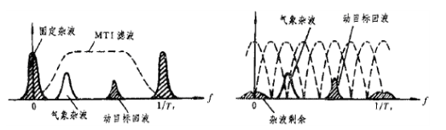



**图1 动目标显示和多普勒滤波器组的特性**

从图1的对比，我们可以看出MTI滤波无法抑制图中具有多普勒频移的气象杂波，气象杂波干扰了动目标信号的检测；但MTD滤波时，气象杂波与动目标回波处于不同的多普勒通道，第5号滤波器通道取出了动目标回波，完全抑制气象杂波对动目标回波的干扰，同时我们也可以初步确定动目标回波的多普勒频移范围。

MTD滤波器具有N个输出的横向滤波器，经过各重复周期的不同加权并求和后，即可实现图1所要求的N个相邻的窄带滤波器组，其原理性结构框图如图2所示。

输出

延迟Tr

∑ 求和

延迟Tr

延迟Tr

延迟Tr

**图2 MTD横向滤波器组结构**

由于离散傅里叶变换（DFT）是一种特殊的横向滤波器，可以等效成窄带滤波器组，所以若将图2的加权因子按DFT定义选择，并采用DFT的快速算法FFT，就可实现基于FFT的MTD滤波。所以MTD滤波器组既可以在频域利用DFT滤波器组实现也可以在时域采用FIR滤波器两种方法来实现。

不管是采用何种形式的MTD多普勒滤波器，MTD处理首先面临的问题就是输入序列的存储及数据格式及数据率的转换。来自零中频正交采样的I﹑Q复序列是按先不同距离单元﹑再不同扫掠（重复周期）的顺序输入的，而MTD处理是对同一距离单元的相邻若干次扫掠内的信号进行频域滤波，且所需处理的通常不是某一个或某一部分距离单元，而是作用距离的全程。因此在I/Q采用与MTD滤波器之间必须要有MTD输入缓存器来完成序列的暂存与格式转换。它的工作方式为正交存取方式，图3示出其存储空间分布及写入/读出顺序。随后，MTD依次对每一距离单元的N点数据进行多普勒滤波，为保证对全程内每个距离单元的滤波能在N（即相参处理间隔CPI）内完成，输入缓存的读出速率（即滤波器的处理速率）一般可比其写入速率（即距离单元采样速率）快些。在实际实现中，一般需要两组结构相同的输入缓存电路乒乓交替读写，以保证在不丢失任何扫掠数据的前提下进行MTD流水式滤波处理。且每一组均有两套结构相同的存储电路，以分别同时缓存同相和正交数据。

**………**

**………**

**………**

取出顺序

取出方向

存入顺序

**…………………………**

**…………………………**

**…………………………**

存入方向

**………**

**图3 MTD输入缓存器存储空间分布及写入/读出顺序**

另外对于相邻CPI有交叠甚至连续滑窗式MTD情况，数据的输入/输出读写控制方式和实现会更加复杂一些。

 

**图4（a）为16脉冲MTD特性曲线 图4（b）为8脉冲MTD特性曲线**

如图4所示，采用时域FIR滤波器组实现的MTD特性曲线。图4（a）为16脉冲MTD特性曲线，图4（b）为8脉冲MTD特性曲线。

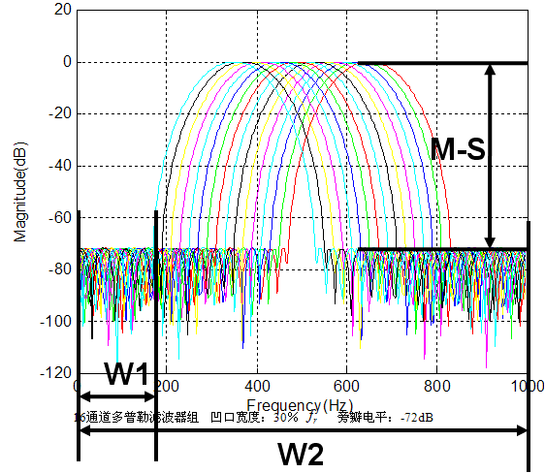

**图5 16脉冲MTD实测特性曲线（对数，滤波器组16根曲线叠加在一起）**

图5为实际测量的MTD滤波器特性曲线。图中凹口宽度W1与总底部宽度W2之比定义为凹口相对宽度，它代表了抑制杂波的频谱宽度。越宽则抑制杂波的频谱宽度越宽，杂波抑制性能越好，但盲速越严重，丢失运动目标的可能性越大，信噪比损失越严重；反过来，MTD滤波器凹口相对宽度越窄则抑制杂波的频谱宽度越窄，杂波抑制性能越差，盲速越相对不严重，丢失运动目标的可能性越小，信噪比损失不严重。因此MTD滤波器凹口宽度要折中选择。

滤波器系数实部ROM块

滤波器系数虚部ROM块

输入数据 实部RAM

输入数据 虚部RAM

累加器

累加器

累加器

累加器

求模输出

输出

**图5.5 时域单个FIR滤波器实现框图**

时域单个FIR滤波器的结构如图5.5所示，16脉冲MTD则需要16个这样的电路，8脉冲MTD则需要8个这样的电路。

## 四、实验电路

I通道 信号源

Q通道 信号源

FPGA

对数

开

关

CPLD

控制电路

D/A

LPF

D/A

LPF

OUT1

OUT2

OUT3

图6.9

**图6 实验装置的原理框图**

如图6所示，本实验装置由I&Q正交信号产生器、对数电路、CPLD、控制电路、开关电路、两路D/A及低通滤波器以及完成运算功能的FPGA组成。I&Q正交信号产生器根据需要产生正交扫频信号或模拟静止或运动目标，作为MTD的输入信号；FPGA则完成上述MTD运算，在此采用FIR滤波器组；对数电路则将线性输出结果转换成对数输出，便于观测细小的输出；D/A及低通滤波器将数字输出转换成模拟信号；开关电路则根据需要选择合适的输出，便于观测；CPLD和控制电路则完成各种设置、地址发生、时序产生等工作。

## 五、实验内容及步骤

MTD性能的测试方法非常复杂，一般通过测量MTD的滤波器特性来间接得到MTD性能。

### MTD滤波器副瓣电平测量计算方法

(1)MTD线性输出16bit经过对数电路变为8bit。按照如下关系运算：

M=52.9433logN

式中，M：8bit数据，N：16bit数据。

比如，当N=65535时，M=52.9433log65535=255；N=32768时，M=52.9433log32768=239.

(2)MTD滤波器副瓣电平计算

（a）线性：

式中，N1:16bit主峰数据，N2：16bit副瓣数据。

(b）对数：C（M1-M2）

式中，M1：8bit主峰数据，M2:8bit副瓣数据，C为常数。下面给出C的数据：

故C=20/52.943=0.38

(3)通过示波器测量副瓣电平

8脉冲和16脉冲MTD实测对数特性曲线如图5、6所示，关键在于找到主峰和副瓣的幅度，如果示波器测得D/A满幅度值为F，主峰值为M，副瓣值为S，则副瓣电平为：

本实验装置D/A满幅度值为F=4V，则副瓣电平为24.2x(M-S)dB。

凹口相对宽度为凹口宽度W1与总底部宽度W2之比：

### 2．内容与步骤

（1）实验装置的连接

实验装置上的Q9座“OUT1”和“OUT2”分别连接到示波器的两个输入端“CH1”和“CH2”上；Q9座“OUT3”连接到示波器的外部触发输入端“Trigger”；插上侧面220v电源线到插座上，打开示波器电源和实验装置电源（电源开关在实验装置侧面）。

（2）将“S1”地址开关设置为“11111111”,“S2”和“S3”设置为“00”和“10”，记录波形、测试和计算数据，对应位置的发光二极管将点亮。

（3）改变“S2”和“S3”为“00”和“00”，再记录波形、测试和计算数据。

（4）改变“S2”和“S3”为“10”和“01”，再记录波形、测试和计算数据。

（5）将“S1”地址开关分别设置为“10111111”，“11011111”，“10011111”，“11101111”，“10101111”，“11001111”，“10001111”，重复上述（2）～（4）步骤，“S1”，“S2”和“S3”的功能见表1.

**表1 按键“S1”、“S2”和“S3”的功能**

S1 功 能 S2 OUT1输出 S3 OUT2输出

11111111 16脉冲MTD特性曲线 00 I通道输出 00 线性输出

10111111 8脉冲MTD特性曲线 10 Q通道输出 10 Q通道输出

11011111 16脉冲FFT特性曲线 01 线性输出 01 对数输出

10011111 8脉冲FFT特性曲线 11 —— 11 ——

11101111 16脉冲MTD输出

10101111 8脉冲MTD输出

11001111 16脉冲FFT输出

10001111 8脉冲FFT输出

其中，测试MTD和FFT特性曲线，I&Q通道信号源采用扫频信号；测试MTD和FFT的输出，I&Q通道信号源采用模拟动目标和静止目标信号。

将测量计算结果填入表2。

表2 测试数据

|  |  |  |
| --- | --- | --- |
|  | 副瓣电平 | 凹口相对宽度 |
| 16点MTD | 73.5680 | 0.2 |
| 8点MTD | 54.2080 | 0.13 |

## 六、实验报告

1. 记录测试数据并填入表格，绘制特性曲线（线性/对数）。

2.对实验中出现的现象进行分析说明。

3.实验报告中完成思考题。

## 七、思考题

1.为什么FFT等效于脉冲相参积累？

2.为什么要加权，如何选择窗函数？

3.FFT+MTI方法实现MTD与FIR滤波器组实现MTD有何区别？

**实验六 相关器**

实验内容见实验指导书

**实验七 LFM脉冲压缩雷达系统的设计与仿真**

**一、设计要求**

**LFM脉冲压缩雷达系统设计框图如下：**



**要求设计和仿真的模块有LFM信号发生器，正交解调，匹配滤波器，脉冲压缩，MTI,MTD。**

1. **设计原理**

**1.雷达工作原理**

雷达是Radar（RAdio Detection And Ranging）的音译词，意为“无线电检测和测距”，即利用无线电波来检测目标并测定目标的位置，这也是雷达设备在最初阶段的功能。典型的雷达系统如图1.1，它主要由发射机，天线，接收机，数据处理，定时控制，显示等设备组成。利用雷达可以获知目标的有无，目标斜距，目标角位置，目标相对速度等。现代高分辨雷达扩展了原始雷达概念，使它具有对运动目标(飞机，导弹等)和区域目标(地面等)成像和识别的能力。雷达的应用越来越广泛。

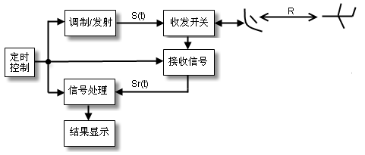

图1.1：简单脉冲雷达系统框图

雷达发射机的任务是产生符合要求的雷达波形（Radar Waveform），然后经馈线和收发开关由发射天线辐射出去，遇到目标后，电磁波一部分反射，经接收天线和收发开关由接收机接收，对雷达回波信号做适当的处理就可以获知目标的相关信息。

假设理想点目标与雷达的相对距离为R，为了探测这个目标，雷达发射信号,电磁波以光速向四周传播，经过时间后电磁波到达目标，照射到目标上的电磁波可写成：。电磁波与目标相互作用，一部分电磁波被目标散射，被反射的电磁波为，其中为目标的雷达散射截面（Radar Cross Section ,简称RCS），反映目标对电磁波的散射能力。再经过时间后，被雷达接收天线接收的信号为。

如果将雷达天线和目标看作一个系统，便得到如图1.2的等效，而且这是一个LTI（线性时不变）系统。

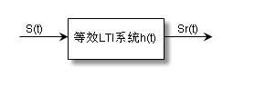

图1.2：雷达等效于LTI系统

等效LTI系统的冲击响应可写成:

 (1.1)

M表示目标的个数，是目标散射特性，是光速在雷达与目标之间往返一次的时间，

 (1.2)

式中，为第i个目标与雷达的相对距离。

雷达发射信号经过该LTI系统，得输出信号(即雷达的回波信号)：

 (1.3)

那么，怎样从雷达回波信号提取出表征目标特性的(表征相对距离)和(表征目标反射特性)呢？常用的方法是让通过雷达发射信号的匹配滤波器，如图1.3。

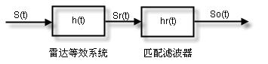

图1.3：雷达回波信号处理

的匹配滤波器为：

 (1.4)

于是，  （1.5）

对上式进行傅立叶变换：

 (1.6)

如果选取合适的，使它的幅频特性为常数，那么1.6式可写为：

 (1.7)

其傅立叶反变换为：  (1.8)

中包含目标的特征信息和。从 中可以得到目标的个数M和每个目标相对雷达的距离：  （1.9）

这也是线性调频（LFM）脉冲压缩雷达的工作原理。

**2.线性调频（LFM）信号**

脉冲压缩雷达能同时提高雷达的作用距离和距离分辨率。这种体制采用宽脉冲发射以提高发射的平均功率，保证足够大的作用距离；而接收时采用相应的脉冲压缩算法获得窄脉冲，以提高距离分辨率，较好的解决雷达作用距离与距离分辨率之间的矛盾。

脉冲压缩雷达最常见的调制信号是线性调频（Linear Frequency Modulation）信号,接收时采用匹配滤波器（Matched Filter）压缩脉冲。

LFM信号(也称Chirp 信号)的数学表达式为：

 (2.1)

式中为载波频率，为矩形信号，

 （2.2）

，是调频斜率，于是，信号的瞬时频率为，如图2.1 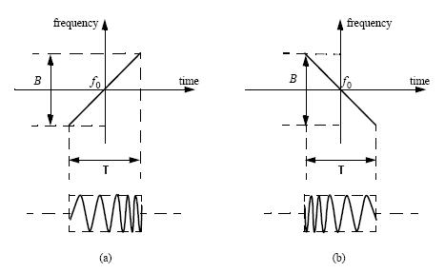

图2.1 典型的chirp信号（a）up-chirp(K>0)（b）down-chirp(K<0)

将2.1式中的up-chirp信号重写为：

 （2.3）

式中，

 （2.4）

是信号s(t)的复包络。由傅立叶变换性质，S(t)与s(t)具有相同的幅频特性，只是中心频率不同而以，因此，Matlab仿真时，只需考虑S(t)。

仿真结果显示：

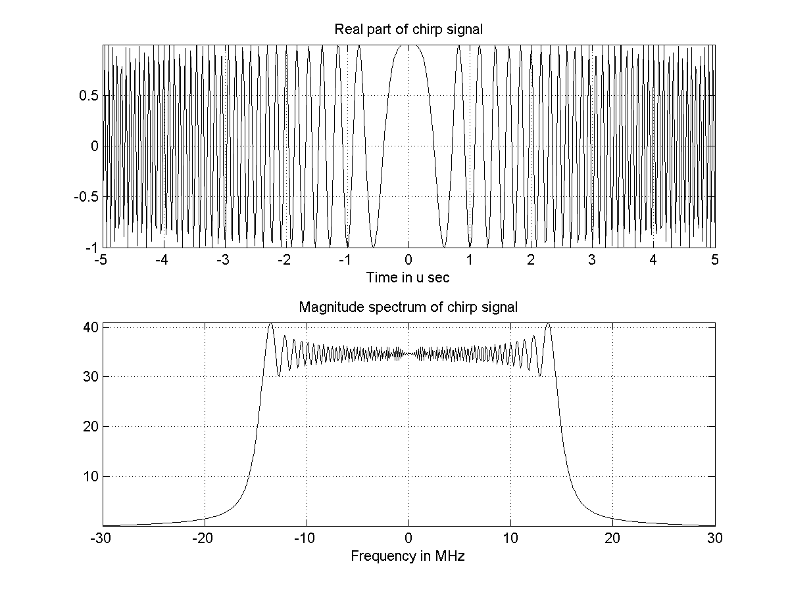

图2.2：LFM信号的时域波形和幅频特性

**3.LFM脉冲的匹配滤波**

信号的匹配滤波器的时域脉冲响应为：

 （3.1）

是使滤波器物理可实现所附加的时延。理论分析时，可令＝0，重写3.1式，

 （3.2）

将2.1式代入3.2式得:

 (3.3 )

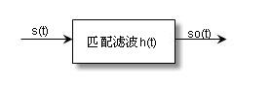

图3.1：LFM信号的匹配滤波

如图3.1,经过系统得输出信号，



当时,

 (3.4)

当时,

 (3.5)

合并3.4和3.5两式：

 （3.6）

3.6式即为LFM脉冲信号经匹配滤波器得输出,它是一固定载频的信号。当时，包络近似为辛克（sinc）函数。

 （3.7）

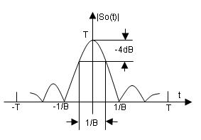

图3.2：匹配滤波的输出信号

如图3.2，当时，为其第一零点坐标；当时，，习惯上，将此时的脉冲宽度定义为压缩脉冲宽度。

 (3.8)

LFM信号的压缩前脉冲宽度T和压缩后的脉冲宽度之比通常称为压缩比D，

 （3.9）

3.9式表明，压缩比也就是LFM信号的时宽频宽积。

由2.1,3.3,3.6式，s(t),h(t),so(t)均为复信号形式，Matab仿真时，只需考虑它们的复包络

S(t),H(t),So(t)。仿真结果如图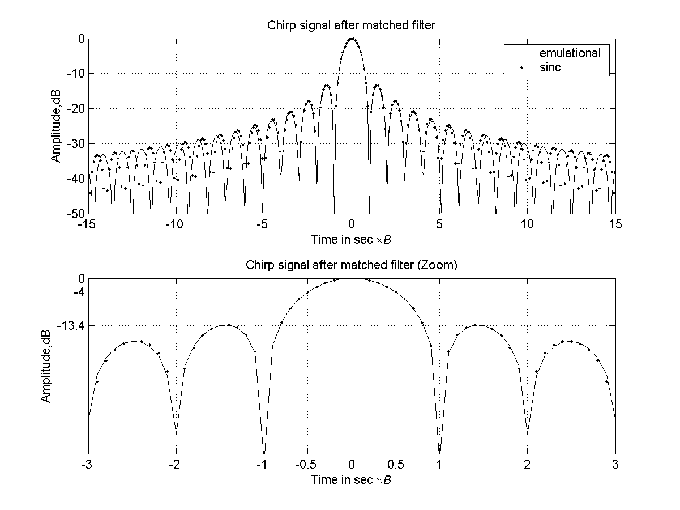3.3：

图3.3：Chirp信号的匹配滤波

图3.3中，时间轴进行了归一化，（）。图中反映出理论与仿真结果吻合良好。第一零点出现在（即）处，此时相对幅度-13.4dB。压缩后的脉冲宽度近似为（），此时相对幅度-4dB,这理论分析（图3.2）一致。

上面只是对各个信号复包络的仿真，实际雷达系统中，LFM脉冲的处理过程如图3.4。

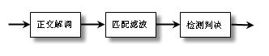

图3.4： LFM信号的接收处理过程

雷达回波信号（1.4式）经过正交解调后，得到基带信号，再经过匹配滤波脉冲压缩后就可以作出判决。正交解调原理如图3.5，雷达回波信号经正交解调后得两路相互正交的信号I(t)和Q(t)。一种数字方法处理的的匹配滤波原理如图3.6。

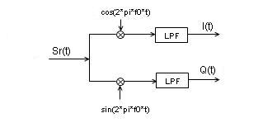

图3.5：正交解调原理

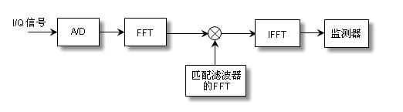

图3.6：一种脉冲压缩雷达的数字处理方式

**4.Matlab仿真结果**

（1）任务：对以下雷达系统仿真。

**雷达发射信号参数：**

*幅度：1.0*

*信号波形：线性调频信号*

*频带宽度：30兆赫兹（30MHz）*

*脉冲宽度：10微妙（20us）*

*中心频率：1GHz（109Hz）*

**雷达接收方式：**

*正交解调接收*

*距离门：10Km~15Km*

**目标：**

*Tar1：10.5Km*

*Tar2：11Km*

*Tar3：12Km*

*Tar4：12Km＋5m*

*Tar5：13Km*

*Tar6：13Km＋2m*

（2）系统模型：

结合以上分析，用Matlab仿真雷达发射信号，回波信号，和压缩后的信号的复包络特性，其载频不予考虑（实际中需加调制和正交解调环节），仿真信号与系统模型如图4.1。



图4.1：雷达仿真等效信号与系统模型

（3）线性调频脉冲压缩雷达仿真程序LFM_radar

仿真程序模拟产生理想点目标的回波，并采用频域相关方法（以便利用FFT）实现脉冲压缩。函数LFM_radar的参数意义如下：

*T：chirp信号的持续脉宽；*

*B：chirp信号的调频带宽；*

*Rmin：观测目标距雷达的最近位置；*

*Rmax：观测目标距雷达的最远位置；*

*R：一维数组，数组值表示每个目标相对雷达的斜距；*

*RCS：一维数组，数组值表示每个目标的雷达散射截面。*

在Matlab指令窗中键入：

LFM_radar(10e-6,30e6,10000,15000,[10500,11000,12000,12005,13000,13002],[1,1,1,1,1,1])

得到的仿真结果如图4.2。

（4）分辨率(Resolution)仿真

改变两目标的相对位置，可以分析线性调频脉冲压缩雷达的分辨率。仿真程序默认参数的距离分辨率为：

 (4.1)

图4.3为分辨率仿真结果，可做如下解释：

1. 图为单点目标压缩候的波形；
2. 图中，两目标相距2m，小于，因而不能分辨；
3. 图中，两目标相距5m，等于，实际上是两目标的输出sinc包络叠加，可以看到他们的副瓣相互抵消；
4. －(h)图中，两目标距离大于雷达的距离分辨率，可以观察出，它们的主瓣变宽，直至能分辨出两目标。

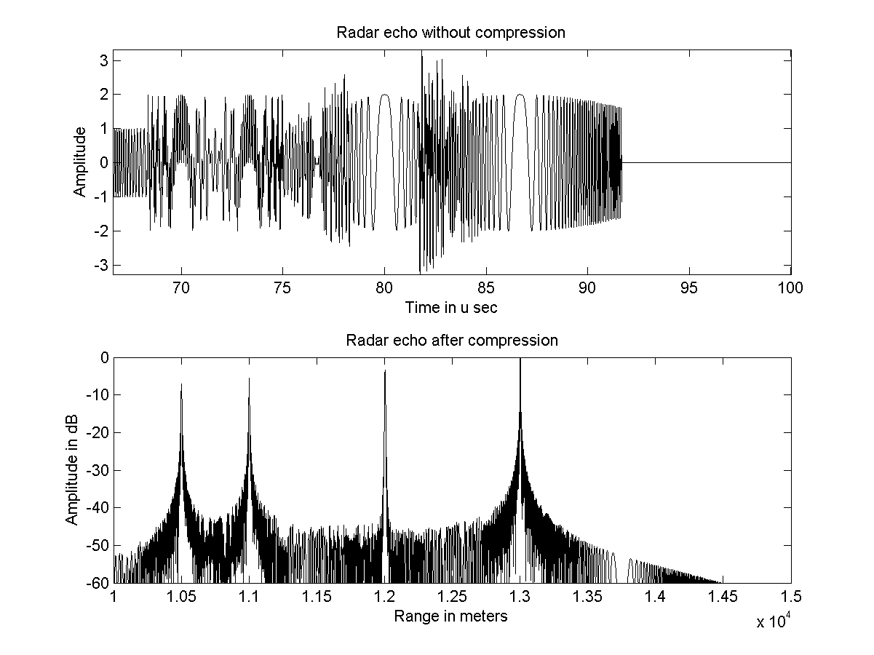

图4.2：仿真结果

图4.3：线性调频脉冲压缩雷达分辨率仿真

1.LFM_IQ及调制

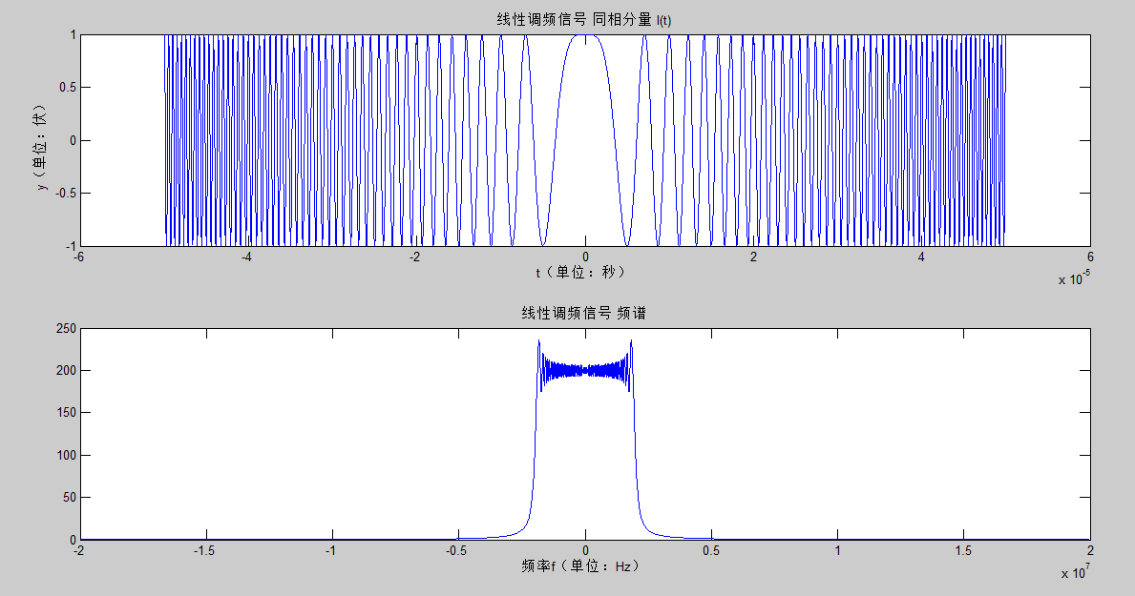

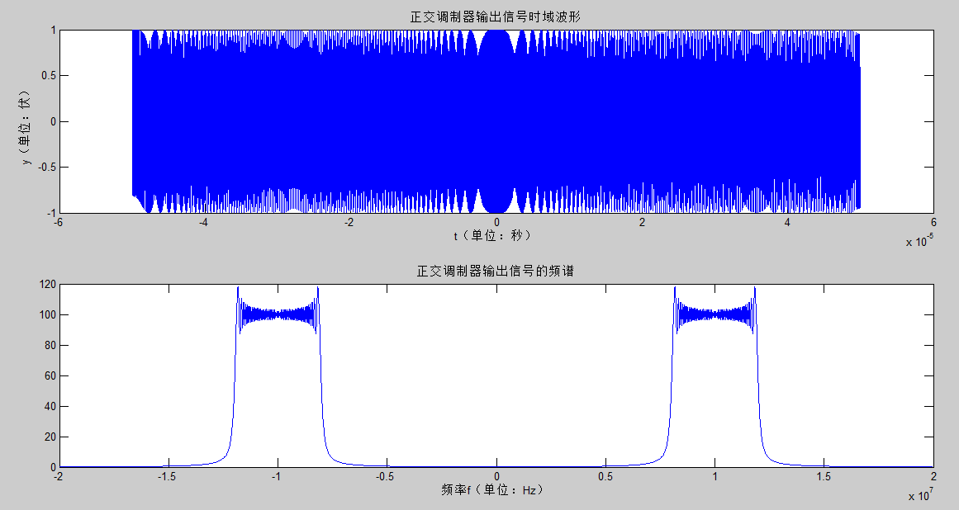

2.LFM解调

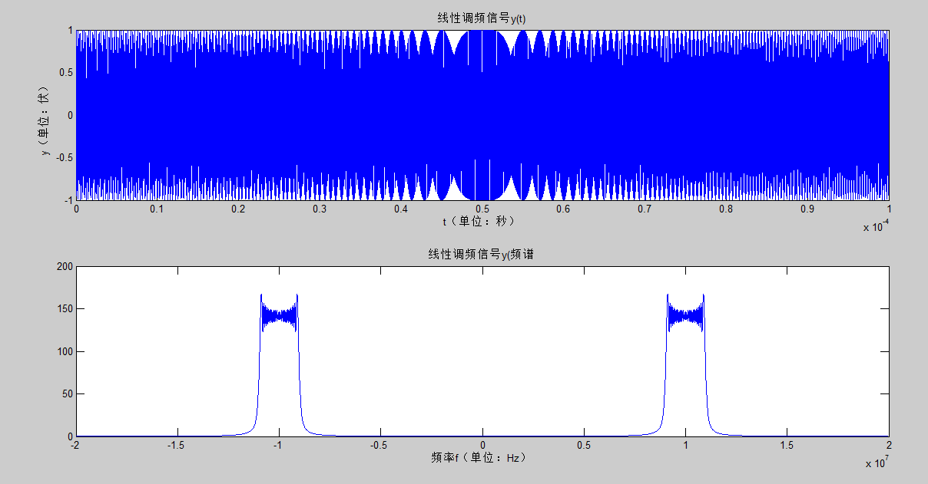

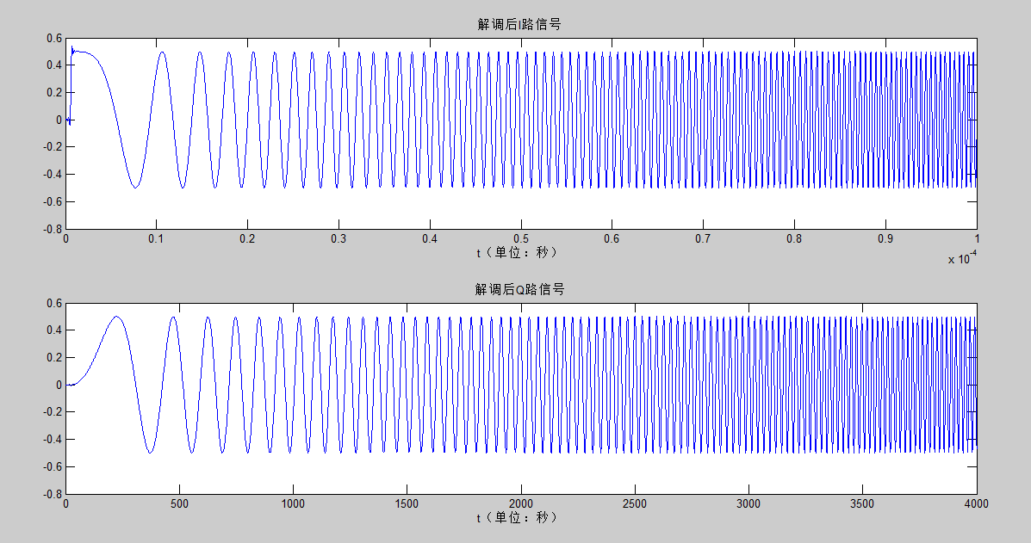

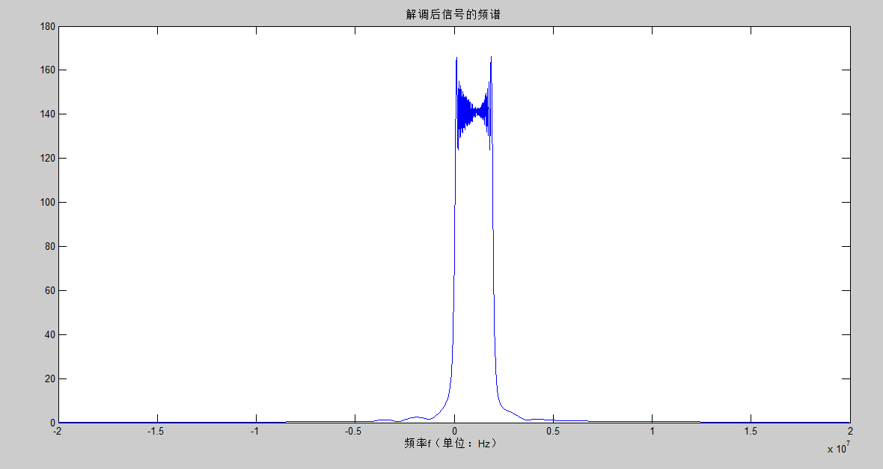

3.LFM脉冲压缩

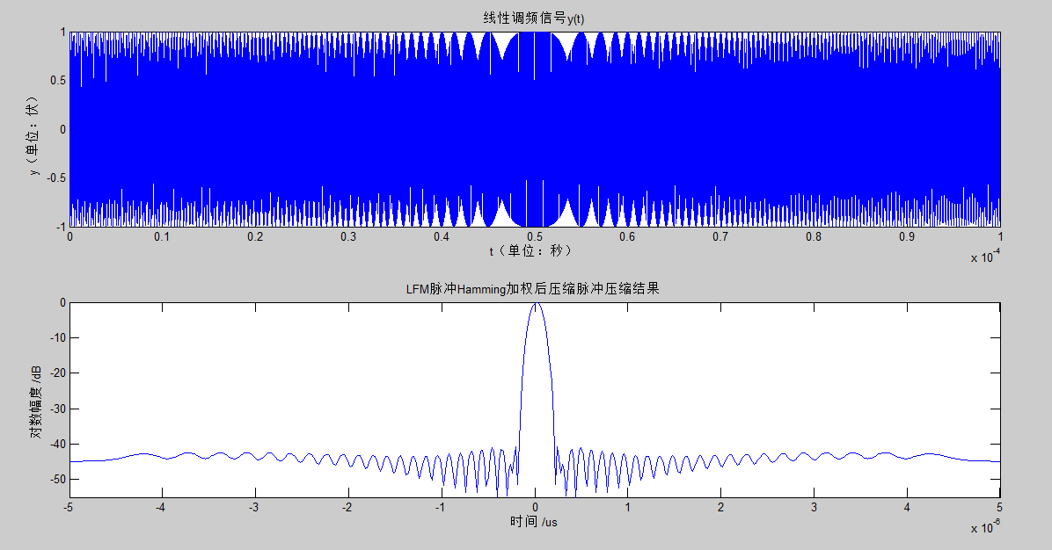

4.静止的多目标检测

